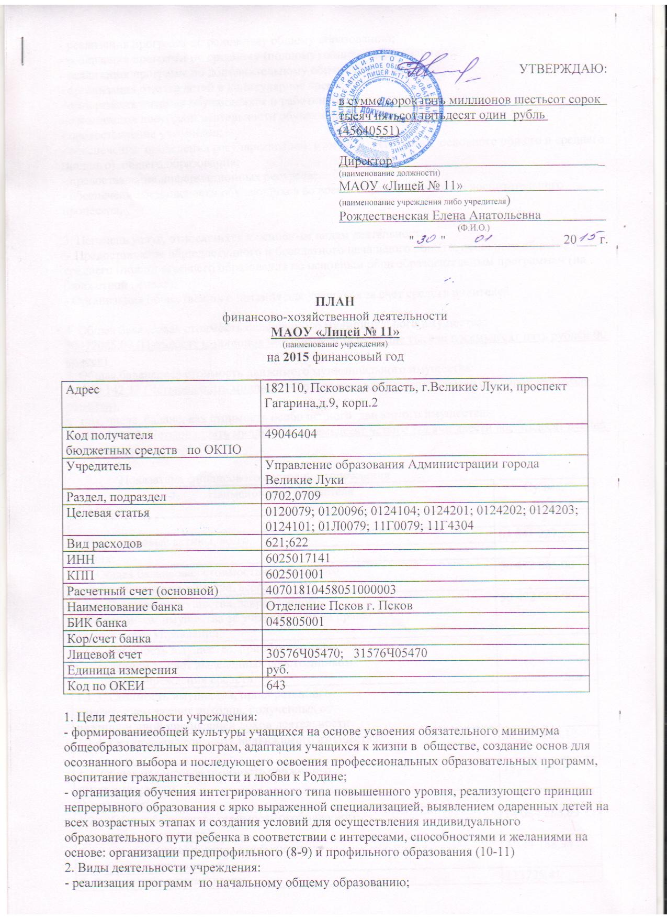 - реализация программ по основному общему образованию;
- реализация программ по среднему (полному) общему образованию;
- реализация программ по дополнительному образованию детей;
- организация отдыха детей в каникулярное время;
- организация питания обучающихся и работников;
- организация досуговой деятельности обучающихся;
- предоставление учебников;
- обеспечение проведения государственной итоговой аттестации основного общего и среднего (полного) общего образования;
- предоставление информационных ресурсов;
- обеспечение безопасности обучающихся во время образовательного и воспитательного процессов.

3. Перечень услуг, относящихся к основным видам деятельности.
- Предоставление общедоступного и бесплатного начального общего, основного общего, среднего (полного) общего образования по основным общеобразовательным программам (на бюджетной основе);
- Организация общественного питания для учащихся за счет средств родителей.

4. Общая балансовая стоимость недвижимого муниципального имущества:
50472085,00 (Пятьдесят миллионов четыреста семьдесят две тысячи восемьдесят пять рублей 00 копеек)
5. Общая балансовая стоимость движимого муниципального имущества:
14 369 142,33 (Четырнадцать миллионов триста шестьдесят девять тысяч сто сорок два рубля 33 копейки),
в том числе балансовая стоимость особо ценного движимого имущества:
14 084 280,03 (Четырнадцать миллионов восемьдесят четыре тысячи двести восемьдесят рублей 03 копейки)

Показатели финансового состояния учреждения
Наименование показателя | Сумма,  руб.
1 | 2
1. Нефинансовые активы, всего: | 64 841 227,33
Из них:
1.1. Общая балансовая стоимость недвижимого  муниципального имущества, всего: | 50 472 085,00
1.1.1. Стоимость имущества, закрепленного  собственником имущества за учреждением на праве  оперативного управления | 50 472 085,00
1.1.2. Стоимость имущества, приобретенного
учреждением за счет выделенных собственником
имущества учреждения средств
1.1.3. Стоимость имущества, приобретенного
учреждением за счет доходов, полученных от
платной и иной приносящей доход деятельности
1.1.4. Остаточная стоимость недвижимого имущества | 32 618 904,12
1.2. Общая балансовая стоимость движимого  имущества, всего: | 14 369 142,33
В том числе:
1.2.1. Общая балансовая стоимость особо ценного  движимого имущества | 14 084 280,03
1.2.2. Остаточная стоимость особо ценного  движимого имущества | 2 144 188,94
2. Финансовые активы, всего: | 113725,81
Из них:
2.1. Дебиторская задолженность по доходам,
полученным за счет средств бюджета
2.2. Дебиторская задолженность по выданным  авансам, полученным за счет средств бюджета,  всего: | 113725,81
В том числе:
2.2.1. По выданным авансам на услуги связи | 4329,18
2.2.2. По выданным авансам на транспортные услуги
2.2.3. По выданным авансам на коммунальные услуги | 96561,02
2.2.4. По выданным авансам на прочие услуги | 1150,00
2.2.5. По выданным авансам на прочие услуги | 11685,61
2.2.6. По выданным авансам на приобретение
основных средств
2.2.7. По выданным авансам на приобретение
нематериальных активов
2.2.8. По выданным авансам на приобретение
непроизведенных активов
2.2.9. По выданным авансам на приобретение
материальных запасов
2.2.10. По выданным авансам на прочие расходы
2.3. Дебиторская задолженность по выданным
авансам за счет доходов, полученных от платной
и иной приносящей доход деятельности, всего:
В том числе:
2.3.1. По выданным авансам на услуги связи
2.3.2. По выданным авансам на транспортные услуги
2.3.3. По выданным авансам на коммунальные услуги
2.3.4. По выданным авансам на прочие услуги
2.3.5. По выданным авансам на прочие услуги
2.3.6. По выданным авансам на приобретение
основных средств
2.3.7. По выданным авансам на приобретение
нематериальных активов
2.3.8. По выданным авансам на приобретение
непроизведенных активов
2.3.9. По выданным авансам на приобретение
материальных запасов
2.3.10. По выданным авансам на прочие расходы
3. Обязательства, всего: | 783884,53
Из них:
3.1. Просроченная кредиторская задолженность
3.2. Кредиторская задолженность по расчетам с  поставщиками и подрядчиками за счет средств  бюджета, всего: | 772177,71
В том числе:
3.2.1. По начислениям на выплаты по оплате труда | 712322,22
3.2.2. По оплате услуг связи | 99,24
3.2.3. По оплате коммунальных услуг | 55877,25
3.2.4. По оплате услуг по содержанию имущества
3.2.5. По оплате прочих услуг
3.2.6. По оплате прочих услуг
3.2.7. По приобретению основных средств
3.2.8. По приобретению нематериальных активов
3.2.9. По приобретению непроизведенных активов
3.2.10. По приобретению материальных запасов
3.2.11. По оплате прочих расходов
3.2.12. По платежам в бюджет | 3879
3.2.13. По прочим расчетам с кредиторами
3.3. Кредиторская задолженность по расчетам с  поставщиками и подрядчиками за счет доходов,  полученных от платной и иной приносящей доход  деятельности, всего: | 11706,82
В том числе:
3.3.1. По начислениям на выплаты по оплате труда
3.3.2. По оплате услуг связи
3.3.3. По оплате транспортных услуг
3.3.4. По оплате услуг по содержанию имущества
3.3.5. По оплате прочих услуг | 11706,82
3.3.6. По оплате прочих услуг
3.3.7. По приобретению основных средств
3.3.8. По приобретению нематериальных активов
3.3.9. По приобретению непроизведенных активов
3.3.10. По приобретению материальных запасов
3.3.11. По оплате прочих расходов
3.3.12. По платежам в бюджет
3.3.13. По прочим расчетам с кредиторами

7. Плановые показатели по поступлениям и выплатам учреждения
Наименование  показателя | Всего | в том числе
Наименование  показателя | Всего | по лицевым  счетам, открытым  в органах,  осуществляющих  ведение лицевых  счетов учреждений | по счетам,  открытым  в кредитных  организациях
1 | 2 | 3 | 4
Остаток средств на начало  планируемого года | 23 285,01 | 23 285,01
Поступления, всего: | 45 40 551 | 45 40 551
В том числе:
Субсидии на выполнение  муниципального задания | 29 423 500 | 29 423 500
Субсидии на иные цели | 11 555 681 | 11 555 681
Субсидии на иные цели по программам | 88 600 | 88 600
Специальные расходы на реализацию социальных гарантий, предоставляемых педагогическим работникам общеобразовательных учреждений
Подпрограмма «Развитие системы общего, дополнительного и профессионального образования в Псковской области государственной программе Псковской области «Развитие образования и повышение эффективности реализации молодежной политике» | 165 000 | 165000
Поступления от оказания услуг на платной основе, относящихся к основным видам деятельности | 250 000 | 250 000
Питание учащихся за счет родительских средств | 4 119 290 | 4 119 290
Благотворительная помощь | 38 480 | 38 480
Справочно: суммы публичных обязательств перед физическими
лицами, подлежащие исполнению в денежной форме, полномочия по исполнению которых переданы учреждению, всего
Выплаты, всего: | 45 663 836,01 | 45 663 836,01
В том числе на:
Оплату труда и начисления по  выплате на оплату труда | 31 642 381 | 31 642 381
Прочие расходы
Услуги связи | 92 400 | 92 400
Транспортные услуги
Коммунальные услуги | 2 327 400 | 2 327 400
Ремонтные работы | 1 297 100 | 1 297 100
Работы, услуги по содержанию имущества | 349 400 | 349 400
Прочие работы, услуги | 7 888 640 | 7 888 640
Пособия по социальной
помощи населению
Приобретение основных средств | 648 035,01 | 648 035,01
Приобретение
нематериальных активов
Приобретение  материальных запасов | 164 380 | 164 380
Приобретение ценных бумаг
Прочие расходы | 1 254 100 | 1 254 100
Иные выплаты
Остаток средств на конец планируемого года

Директор МАОУ Лицей № 11 Е.А. Рождественская

